**KWESTIONARIUSZ KWALIFIKACYJNY DO PROJEKTU**

**SKALA SCORE (OCENA 10 – LETNIEGO RYZYKA ZGONU Z POWODU CHOROBY UKŁADU KRĄŻENIA)**

Imię i nazwisko osoby badanej ………………………………………………………………………………………..  
  
Data badania …………………………………………………………………………………………………………………..

Telefon …………………………………….. E-mail: ………………………………………………………………………

**INSTRUKCJA JAK POSŁUGIWAĆ SIĘ TABELĄ POL-SCORE* W CELU SAMODZIELNEGO OBLICZENIA RYZYKA SERCOWO-NACZYNIOWEGO**

1. Znajdź część tabeli odpowiednią dla płci (kobiety/mężczyźni), statusu palacza (pali/nie pali) i wieku. Np. jeśli masz 57 lat, wybierz prostokąt opisany na skali jako „55”; jeśli masz 62 lata, wybierz „60”. **Jeśli masz mniej niż 40 lat, wybierz prostokąt opisany jako „40”**.**
2. W dalszych obliczeniach poruszaj się wyłącznie w prostokącie odpowiadającym tylko swoim danym (płeć, status palacza i wiek).
3. Na dolnej poziomej osi („Cholesterol całkowity”) wyrażonej w jednostkach miary: [mg/dl], [mmol/L], wybierz wartość stężenia cholesterolu najbardziej zbliżoną do Twojego wyniku w ostatnim czasie.
4. Na osi bocznej „Ciśnienie skurczowe [mmHg]” oznakowanej wartościami od 120 do 180, wybierz wartość najbardziej zbliżoną do Twojego skurczowego ciśnienia tętniczego krwi.
5. Na przecięciu danych z osi poziomej („Cholesterol”) i bocznej („Ciśnienie”), w prostokącie odpowiadającym płci, wiekowi i statusowi palacza, odczytasz 10-lenie ryzyko zgonu z powodu choroby układu krążenia w %.

**INTERPRETACJA WYNIKU (PROSZĘ ZAZNACZYĆ WŁAŚCIWE POLE)**

|  |  |  |
| --- | --- | --- |
| **TWOJA ODPOWIEDŹ** | **TWOJE RYZYKO W %** | **INTERPRETACJA WYNIKU** |
|  | **≥1% - <5%** | **Umiarkowane ryzyko** |
|  | **≥5% - <10%** | **Wysokie ryzyko** |
|  | **≥10%** | **Bardzo wysokie ryzyko** |

*\* Źródło: Zdrojewski T, Jankowski P, Bandosz P et al. Nowa wersja systemu oceny ryzyka sercowo-naczyniowego i tablic SCORE dl populacji Polski. Kardiologia Polska, 2015; 73:958-961.  
**Ze względu na obserwowane liczne czynniki ryzyka sercowo-naczyniowego u osób młodszych (poniżej 40 r. ż.), na potrzeby projektu przyjęto możliwość wykorzystania skali SCORE dla zbadania ryzyka u osób poniżej 40 r. ż.*

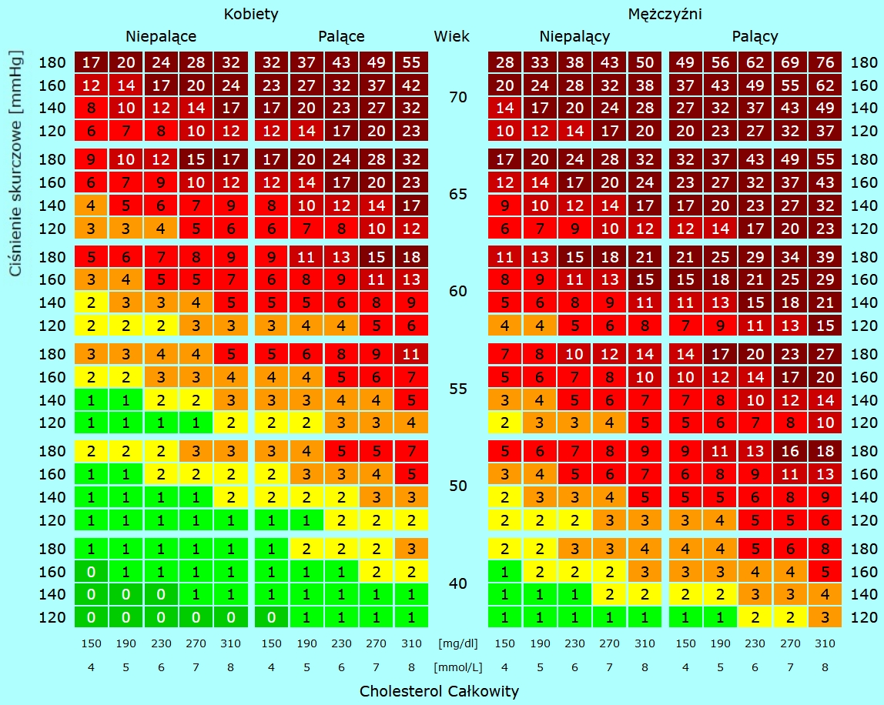

**…………………………………. .…………………….………………………..……………….  
Miejscowość, data Czytelny podpis Uczestniczki/Uczestnika**  
 *Administratorem Pani/Pana danych osobowych jest Uniwersytecki Szpital Kliniczny Nr 4 w Lublinie z siedzibą przy ul. Dra K. Jaczewskiego 8, 20-090 Lublin. Kontakt do Inspektora ochrony danych:* [*iod@usk4.lublin.pl*](mailto:iod@usk4.lublin.pl)*.Pani/Pana dane osobowe przetwarzane są celu kwalifikacji do projektu* ***„Kompleksowo aktywni – rehabilitacja osób pracujących (z czynnikami ryzyka kardiologicznego) z województwa lubelskiego".*** *W związku z przetwarzaniem Pani/Pana danych osobowych, przysługuje Pani/Panu prawo  dostępu do danych, ich sprostowania, prawo do wniesienia skargi do Organu Nadzorczego w przypadku, gdy uzna Pani/Pan, że dane są przetwarzane niezgodnie z prawem.  
Ze szczegółową klauzulą informacyjną dotyczącymi przetwarzania Pani/Pana danych osobowych przez Uniwersytecki Szpital Kliniczny Nr 4 w Lublinie,* ***może się Pani/Pan zapoznać bezpośrednio w Biurze projektu (pokój 141 a).***